В группе №4 «Ромашки» оформлен интерактивный уголок
«Животные Севера», который помогает закрепить и
систематизировать изученный материал по данной теме.

Цель создания уголка заключается в том, чтобы:
- расширять представления детей об образе жизни животных в условиях севера зимой;
- продолжать знакомить детей с животными Севера;
- способствовать развитию памяти, мышления через игры и упражнения;
- развивать познавательную активность; способность анализировать, делать выводы, устанавливать простейшие причинно-следственные связи;
- развивать связную речь у детей;
- развивать мелкую моторику;
- воспитывать любовь к окружающему миру.

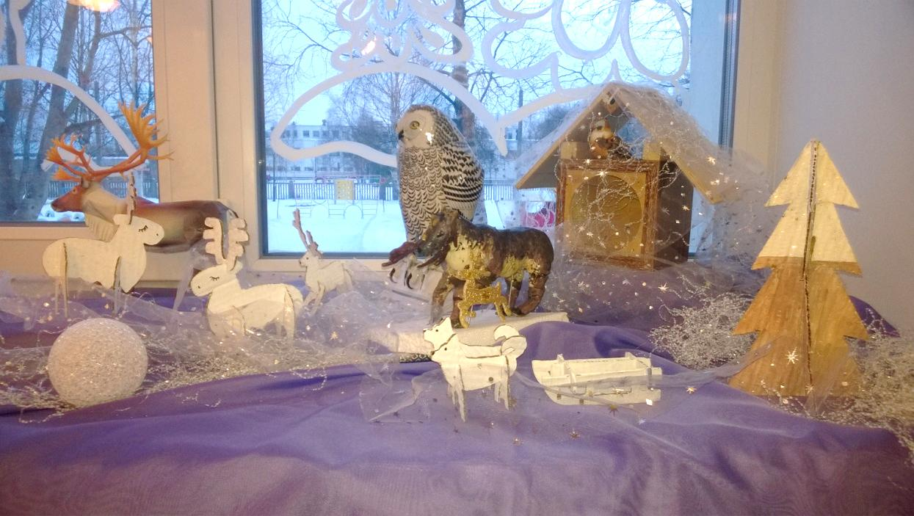

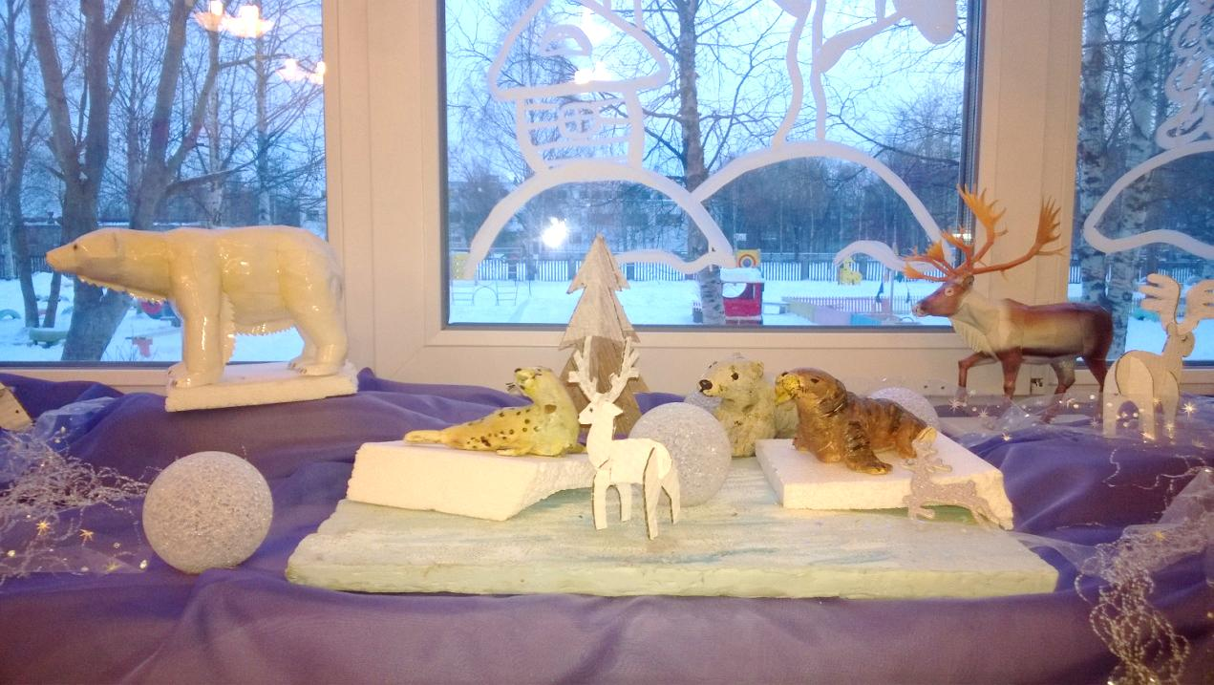
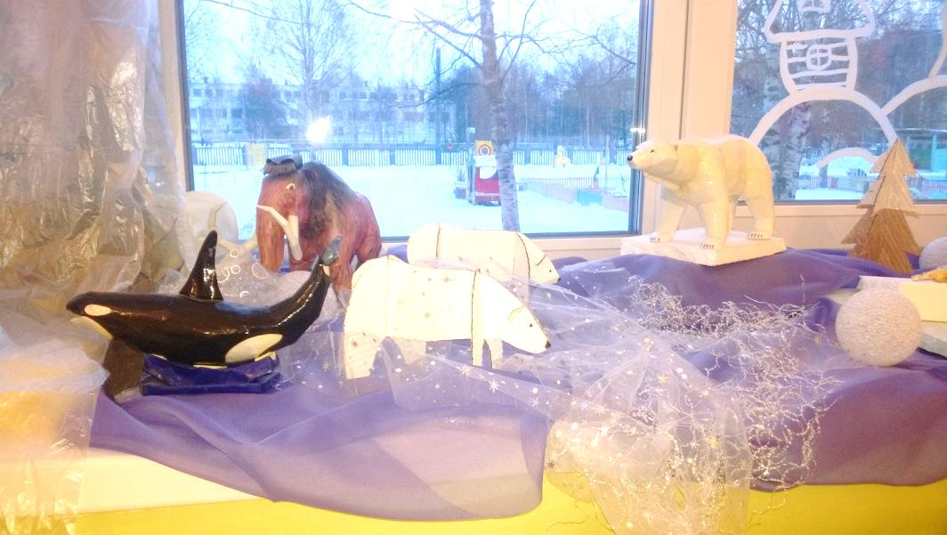

Почему мы выбрали форму - лэпбук?
Лэпбук – новая форма организации образовательной деятельности для развития
познавательной активности детей и развития самостоятельности.
1. Он помогает ребенку по своему желанию организовать информацию по изучаемой теме
и лучше понять и запомнить материал.
2. Это отличный способ для повторения пройденного. В любое удобное время ребенок
просто открывает лэпбук и с радостью повторяет пройденное, рассматривая сделанную
своими же руками книжку.
3. Дети учатся самостоятельно собирать и организовывать информацию.
4. Лэпбук хорошо подходит для занятий в группах, где одновременно будут заняты
несколько детей. Можно выбрать задания под силу каждому (одним – кармашки с
карточками или фигурками по данной теме, а другим детям – задания, подразумевающие
умение писать и т. д.) и сделать такую коллективную книжку.
5. И создание лэпбука - это просто интересно!
Почему мы выбрали форму - лэпбук?
Лэпбук – новая форма организации образовательной деятельности для развития
познавательной активности детей и развития самостоятельности.
1. Он помогает ребенку по своему желанию организовать информацию по изучаемой теме
и лучше понять и запомнить материал.
2. Это отличный способ для повторения пройденного. В любое удобное время ребенок
просто открывает лэпбук и с радостью повторяет пройденное, рассматривая сделанную
своими же руками книжку.
3. Дети учатся самостоятельно собирать и организовывать информацию.
4. Лэпбук хорошо подходит для занятий в группах, где одновременно будут заняты
несколько детей. Можно выбрать задания под силу каждому (одним – кармашки с
карточками или фигурками по данной теме, а другим детям – задания, подразумевающие
умение писать и т. д.) и сделать такую коллективную книжку.
5. И создание лэпбука - это просто интересно!
Почему мы выбрали форму - лэпбук?
Лэпбук – новая форма организации образовательной деятельности для развития
познавательной активности детей и развития самостоятельности.
1. Он помогает ребенку по своему желанию организовать информацию по изучаемой теме
и лучше понять и запомнить материал.
2. Это отличный способ для повторения пройденного. В любое удобное время ребенок
просто открывает лэпбук и с радостью повторяет пройденное, рассматривая сделанную
своими же руками книжку.
3. Дети учатся самостоятельно собирать и организовывать информацию.
4. Лэпбук хорошо подходит для занятий в группах, где одновременно будут заняты
несколько детей. Можно выбрать задания под силу каждому (одним – кармашки с
карточками или фигурками по данной теме, а другим детям – задания, подразумевающие
умение писать и т. д.) и сделать такую коллективную книжку.
5. И создание лэпбука - это просто интересно!
Почему мы выбрали форму - лэпбук?
Лэпбук – новая форма организации образовательной деятельности для развития
познавательной активности детей и развития самостоятельности.
1. Он помогает ребенку по своему желанию организовать информацию по изучаемой теме
и лучше понять и запомнить материал.
2. Это отличный способ для повторения пройденного. В любое удобное время ребенок
просто открывает лэпбук и с радостью повторяет пройденное, рассматривая сделанную
своими же руками книжку.
3. Дети учатся самостоятельно собирать и организовывать информацию.
4. Лэпбук хорошо подходит для занятий в группах, где одновременно будут заняты
несколько детей. Можно выбрать задания под силу каждому (одним – кармашки с
карточками или фигурками по данной теме, а другим детям – задания, подразумевающие
умение писать и т. д.) и сделать такую коллективную книжку.
5. И создание лэпбука - это просто интересно!
Почему мы выбрали форму - лэпбук?
Лэпбук – новая форма организации образовательной деятельности для развития
познавательной активности детей и развития самостоятельности.
1. Он помогает ребенку по своему желанию организовать информацию по изучаемой теме
и лучше понять и запомнить материал.
2. Это отличный способ для повторения пройденного. В любое удобное время ребенок
просто открывает лэпбук и с радостью повторяет пройденное, рассматривая сделанную
своими же руками книжку.
3. Дети учатся самостоятельно собирать и организовывать информацию.
4. Лэпбук хорошо подходит для занятий в группах, где одновременно будут заняты
несколько детей. Можно выбрать задания под силу каждому (одним – кармашки с
карточками или фигурками по данной теме, а другим детям – задания, подразумевающие
умение писать и т. д.) и сделать такую коллективную книжку.
5. И создание лэпбука - это просто интересно!
Лепбук –новая форма организации образовательной деятельности для развития познавательной активности детей и развития самостоятельности.
- Он помогает ребенку по своему желанию организовать информацию по изучаемой теме и лучше понять и запомнить материал.
- Это отличный способ для повторения пройденного. В любое удобное время ребенок просто открывает лепбук и с радостью повторяет знакомый материал.
- Дети учатся самостоятельно и совместно с педагогом собирать и организовывать информацию для лепбука.
- Лепбук хорошо подходит для занятий в группах, где одновременно будут заняты несколько детей. Эта форма работы учит детей договариваться, обсуждать, совместно принимать правильное решение.

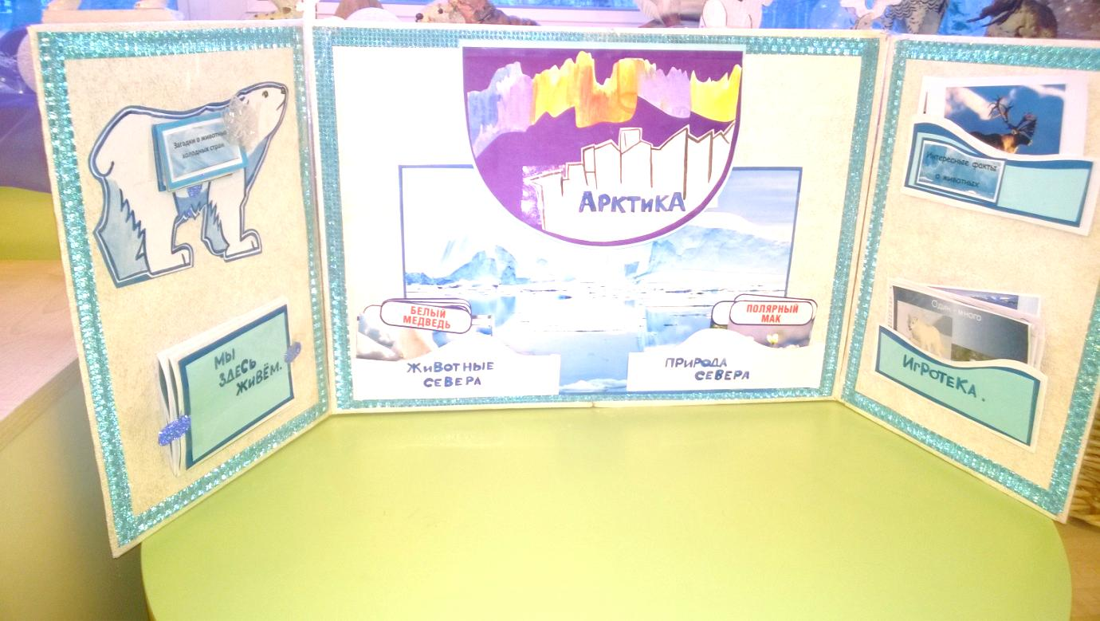

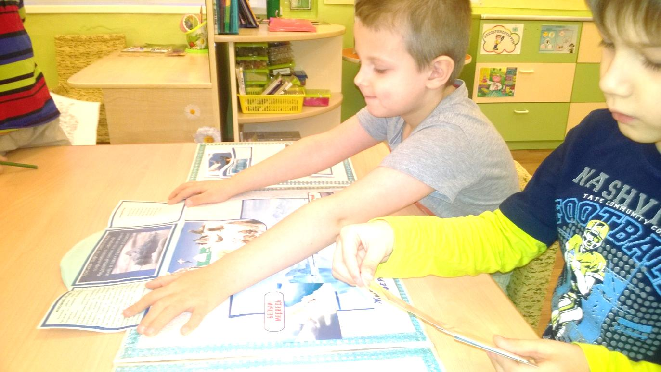

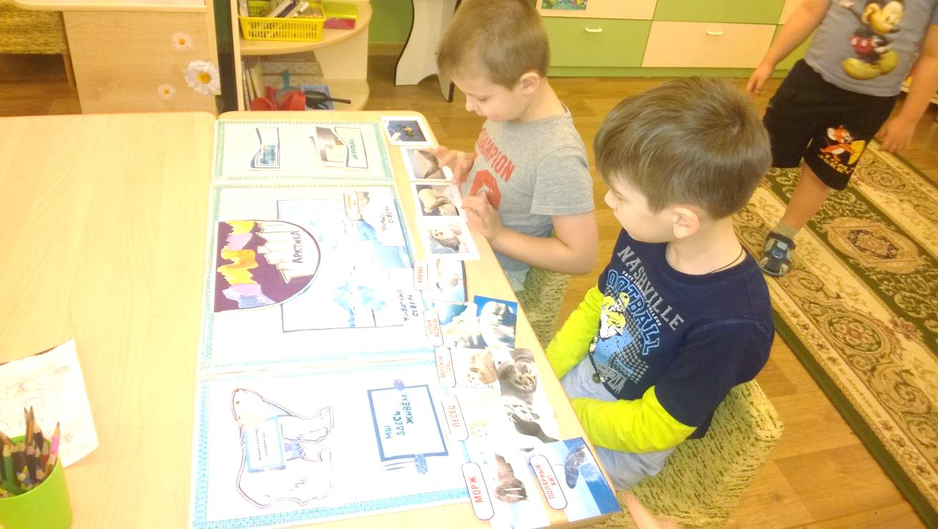

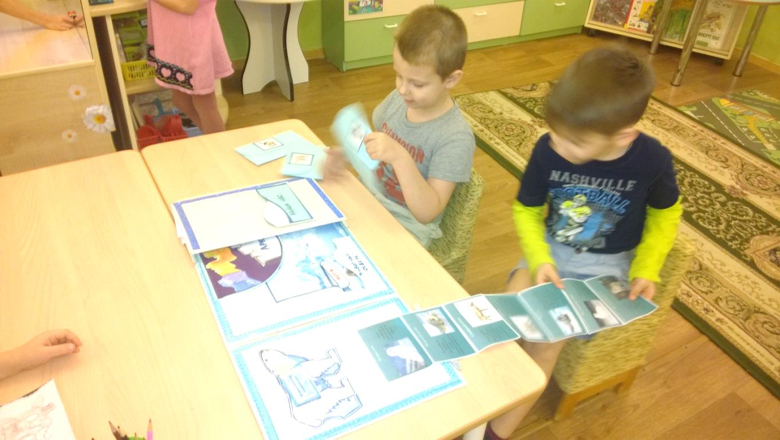
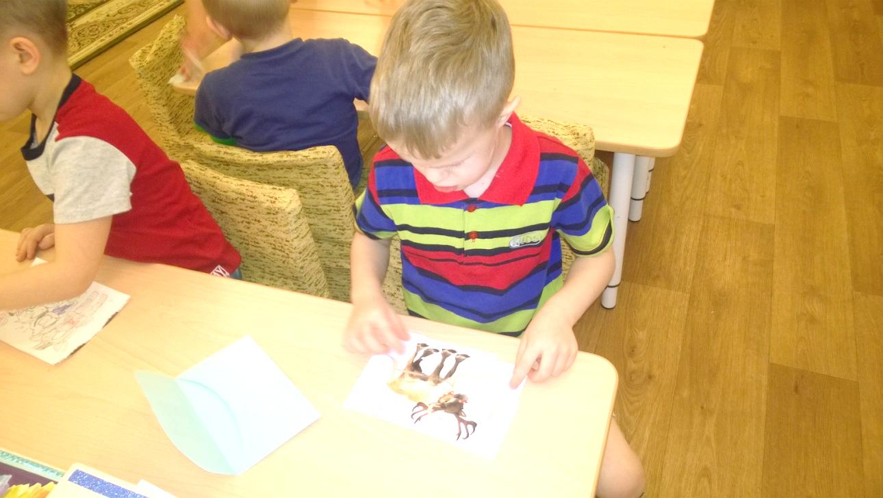

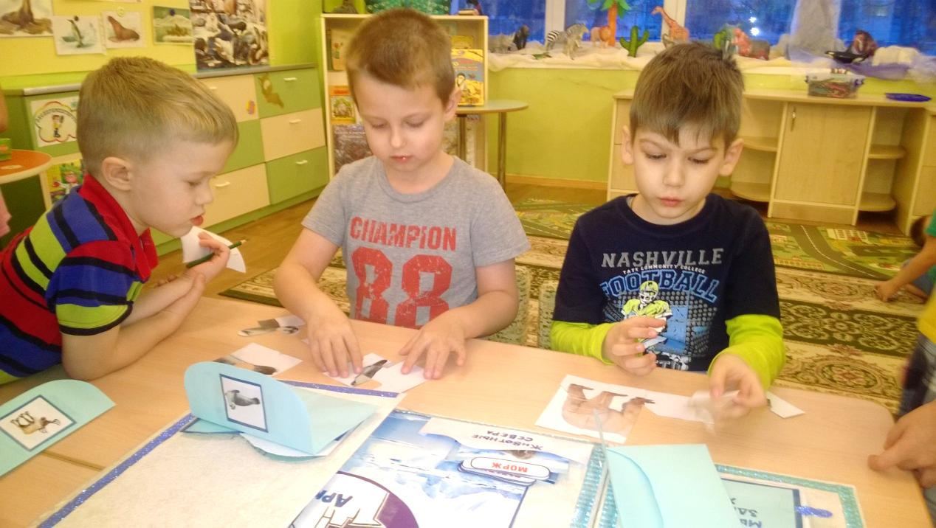

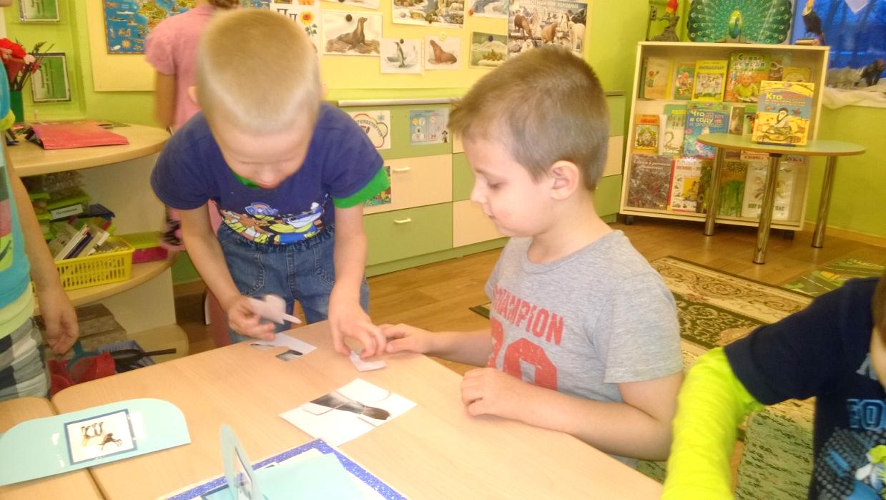

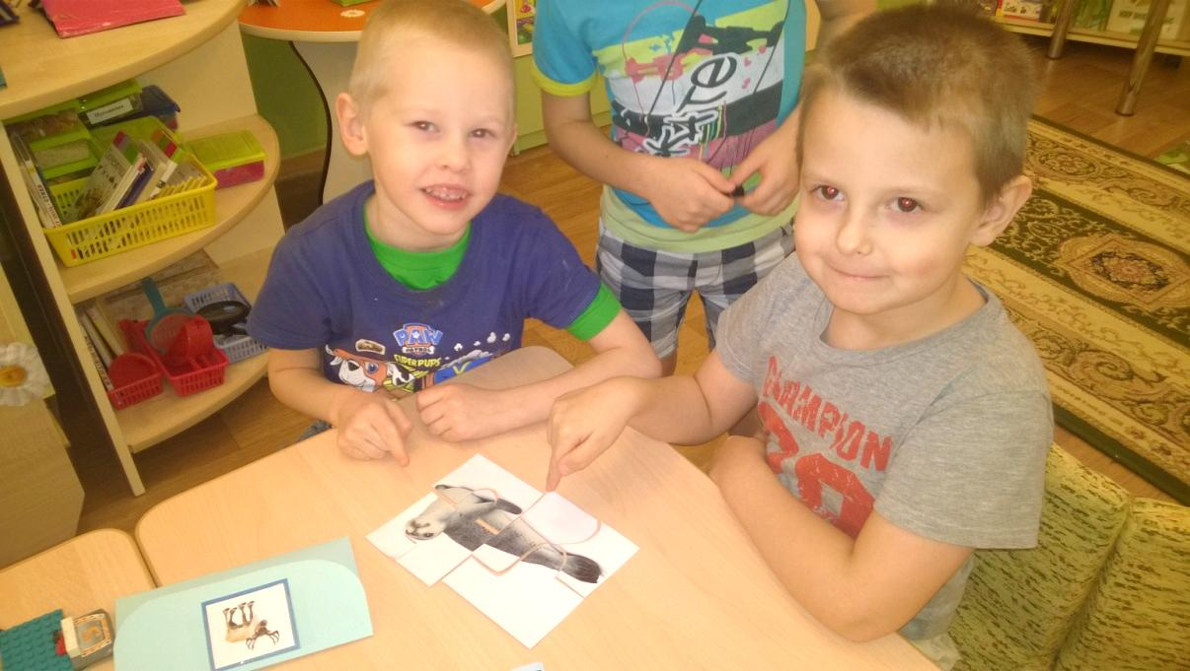

Воспитатели группы:
Герасимова Т.П., Поздеева Н.Б.

